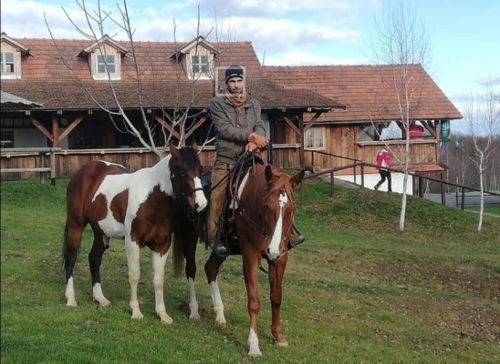 | Jahanje na ranču svobode Uroš Potočnik s. p.  Nuskova 33, 9262 Rogašovci  M: 041 975 067
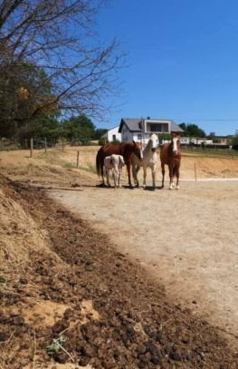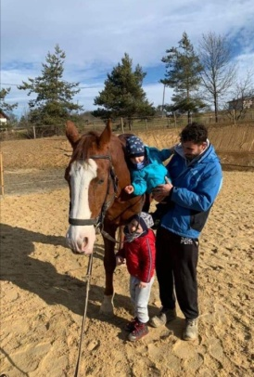 | Jahanje v maneži z nadzorom:  - 30 min jahanja (10€)  - 60 min jahanja (20€)  Izvaja se ob vikendih.  Po dogovoru tudi med tednom.
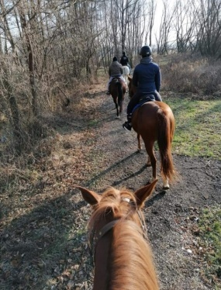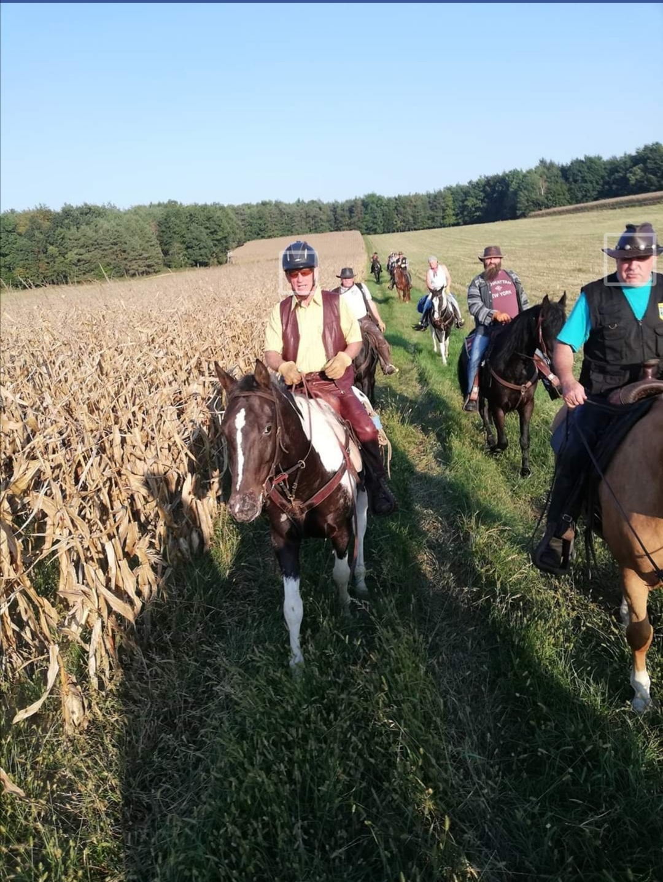 | Terensko jahanje z vodstvom  in z našimi konji:  - 1 ura jahanja (30€)  - 2 uri jahanja (45€)  - 3 ure jahanja (60€)  - celi dan (100€)  Izvaja se ob vikendih.  Po dogovoru tudi med tednom.
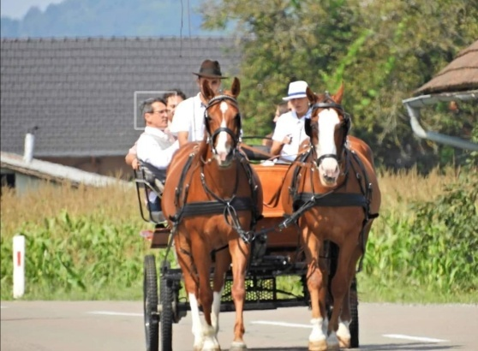 | Vožnje z kočijo:  - vožnje ob raznih priložnostih, ura ( 90€)  - vožnje porok (cena je odvisna od želje strank)  Izvaja se ob vikendih.  Po dogovoru tudi med tednom.
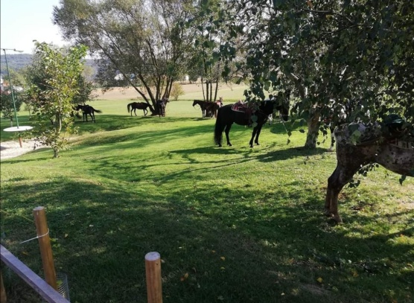 | Nastanitev konj in vodeno terensko jahanje po Goričkem:  - nastanitev konja v boksu na dan (30€)  - na privezu (20 €)  - naše vodenje po terenu na dan (100€)  Glede števila konj, ki jih lahko nastanimo se predhodno dogovorimo.  Izvaja se ob vikendih.  Po dogovoru tudi med tednom.

